競争入札参加資格審査申請書
（標準様式）
記載要領

１ 基準日
申請資料の記載事項の基準日は、
・ 建設工事においては、競争参加資格審査の申請をしようとする日の直前に受けた経営事項審査の審査基準日（ただし､｢営業所一覧表」については申請日現在）とすること。

２ 標準様式の形式
標準様式の形式（Excel形式）については、PDF等の他の形式に変更せずに使用すること。

３ 様式１（共通書式）の作成方法
(１) 英数字については、半角で入力すること。

(２) 様式上「※」に該当する項目については、記載しないこと。

(３) ｢01 新規・更新」欄には、該当する申請区分に「○」を記載すること。
なお､「新規」とは、申請先地方公共団体に対して過去に一度も申請を行っておらず初めて申請をする場合又は過去に何度か申請したことがあっても、前回の申請を行っていない場合をいうこと。

(４) 「03 業者コード」欄には、記載しないこと。

(５) 「04 法人番号」欄には、行政手続における特定の個人を識別するための番号の利用等に関する法律（平成25年法律第27号）第39条第１項又は第２項の規定により法人番号の指定を受けた者について、国税庁長官から通知された13桁の法人番号を記載すること。なお、個人の場合など、法人番号の通知を受けていない場合には記載を要しないこと。

(６) ｢05 建設業許可番号」欄には、建設工事に係る申請をする場合に限り記載し、許可を受けている建設業の番号（８桁）を総合評定値通知書（建設業法（昭和24年法律第100号）第27条の29第１項の請求により国土交通大臣又は都道府県知事から通知されたもので、申請日の直近のものをいう。）から転記すること。

(７) ｢06 適格組合証明」欄には、官公需についての中小企業者の受注の確保に関する法律（昭和41年法律第97号）第２条第１項第４号に該当する組合について、経済産業局長又は沖縄総合事務局長が発行する官公需適格組合証明書の取得年月日及び番号を記載すること。

(８) 「09 商号又は名称」欄における株式会社等法人の種類を表わす文字については、下表の略号を用いること。
なお、下表の区分に該当しない法人については、共通様式上の略号を記載する（ ）を空欄とし、右欄に略称表記をせずに記載すること。

種類 | 株式  会社 | 有限  会社 | 合資  会社 | 合名  会社 | 協同  組合 | 協業  組合 | 企業  組合 | 合同  会社 | 有限責任  事業組合 | 経常建設共  同企業体
略号 | （株） | （有） | （資） | （名） | （同） | （業） | （企） | （合） | （責） | （共）
種類 | 一般財団  法人 |  | 一般社団  法人 |  | 公益財団  法人 |  | 公益社団  法人 |  | 特例財団  法人 | 特例社団  法人
略号 | （一財） |  | （一社） |  | （公財） |  | （公社） |  | （特財） | （特社）

(９) 「11 代表者氏名」欄について、ミドルネームを持つ申請者については、「姓」欄にラストネーム、「名」欄にファーストネーム及びミドルネームを記載すること。また、この方法によることができない場合には、全てを「姓」欄に記載すること。
なお、本標準様式におけるその他の氏名欄についても同様に記載すること。

(10) 「12 本社（店）電話番号」欄及び「16 担当者電話番号」（必要があれば内線番号）欄における市外局番、市内局番及び番号については、（ ）を用いずに、数字のみを記載すること。

(11) ｢17 担当者メ－ルアドレス」欄については、申請先地方公共団体からの種々の連絡に対応でき得るアドレスを記載すること。

(12) ｢18 代理申請時使用欄」は、行政書士が代理申請する場合に使用すること。なお、申請者の従業員が代表者に代わって申請書を提出する場合は本欄への記載は不要であること。

(13) ｢19 外資状況」欄については、外資系企業（日本国籍会社を含む｡）の場合に、該当する会社区分に「○」を記載するとともに、［ ］内に外国名を、（ ） 内に当該国の資本の比率をそれぞれ記載すること。外資がない場合には、「外資なし」欄に「○」を記載すること。
なお、「３ 日本国籍会社｣（外資比率：100％）とは100パ－セント外国資本の会社を、「４ 日本国籍会社」とは一部外国資本の会社をそれぞれいう。

(14) ｢20 営業年数」欄には、
申請日の直近の総合評定値通知書における営業年数（１年未満切り捨て）を記載すること。
なお、申請者が共同企業体の場合は各構成員の平均年数を、官公需適格組合で総合点数の算定等の特例扱いを希望する場合は組合及び構成員の平均年数（１年未満切り捨て）を記載すること。
また、合併等から経営事項審査の基準日までの期間が５年未満の場合は、「営業年数」欄の右欄に合併等後の年数及び月数を記載すること。

４ 様式２－１ 競争参加資格希望工種表の作成方法【建設工事】

(１) 「24 建設工事の許可業種等」の「① 建設工事の許可業種区分」の「許可状況」欄については、建設業法第３条第１項の国土交通大臣又は都道府県知事の許可を受けている業種（建設業法別表第１による業種区分）について「○」を記載すること。また、「許可区分」欄については、建設業法第３条第１項第１号に掲げる者に係る同項の許可（以下、「一般建設業の許可」という。）を受けている場合には「１」と、同項第２号に掲げる者に係る同項の許可（以下、「特定建設業の許可」という。）を受けている場合には「２」と記載すること。

(２) ｢② 年間平均完成工事高」欄には、上記許可を受けている業種ごとに完成工事高（消費税を含まない金額。以下本項目において同じ。）を記載すること。個人企業から会社組織に移行した場合又は他の企業を吸収した場合等にあっては、移行前の企業体又は吸収前の企業体等の実績（ただし、申請者が行っている工事業に係るものに限る｡）を含めた完成工事高を記載すること。
また、共同企業体の場合は各構成員の完成工事高の合計金額を、官公需適格組合で総合点数の算定等の特例扱いを希望する場合は組合及び審査対象者の完成工事高合計金額をそれぞれ記載すること。
なお、「② 年間平均完成工事高」とは、総合評定値通知書における「年平均」と同じである。

(３) ｢③ 競争参加資格希望工種区分」欄については、29業種のうち、登録を希望する業種について、｢③ 競争参加資格希望工種区分」の「01」列に「○」を記載すること。

(４) 「④ 総合評定値」欄には、総合評定値通知書における「総合評定値」を記載すること。

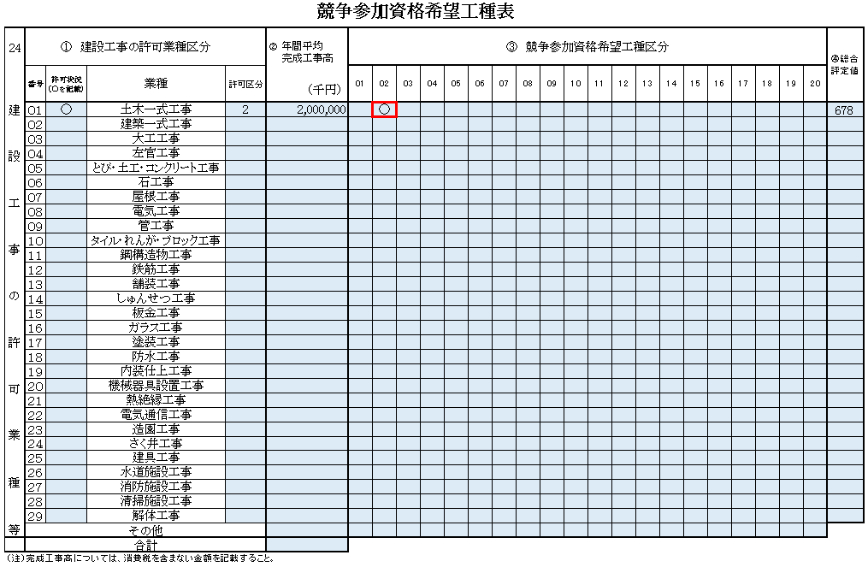

５ 添付資料の作成方法

- 営業所一覧表（様式２－２）※委任する営業所のみ記載
この様式については、申請日現在で作成するとともに、様式の末尾にある記載要領に従って記載することとする。また、営業所ごとに保有する建設業許可業種について、一般建設業の許可を受けている場合には「１」を、特定建設業の許可を受けている場合には「２」を記載すること。

（２） 総合評定値通知書の写し
建設業法施行規則第21条の４に定める別記様式第25号の15による通知書の写しをいう。
雇用保険、健康保険及び厚生年金保険の加入状況がいずれも「加入」又は「適用除外」となっているものに限ること。ただし、当該通知書において雇用保険、健康保険又は厚生年金保険の加入状況が「未加入」であった後に当該保険の加入状況が「加入」又は「適用除外」となったものは、それぞれ当該事実を証明する資料（保険料の領収書等の写し）を併せて提出するものとすること。
なお、共同企業体の場合は、各構成員の総合評定値通知書の写しを、官公需適格組合で総合点数の算定等の特例扱いを希望する場合は、組合及び審査対象者の総合評定値通知書の写しをそれぞれ提出すること。

（３） 納税証明書
未納税額のないことが分かる税務官公署が発行する証明書であって、申請先地方公共団体が求めるものをいうこと。

（４） 委任状（代理人により申請する場合）
代理人による申請をする場合には、申請者の代表者から競争参加資格審査の代理申請をする権限について委任する旨を明記した委任状を作成して提出すること。（正本を提出すること。）
なお、委任状の要件は以下のとおり。
(ア) 委任状の日付が申請から３ヶ月以内のものであること

(イ) 委任の範囲が具体的に記載してあること（ただし、資格決定通知書の受領の権限を委任することはできない。）

(ウ) 受任者が行政書士の場合は、登録番号（行政書士証票の番号）の記載があること

(エ) 委任者・受任者の氏名、住所の記載があること

